**ประวัติส่วนตัว**

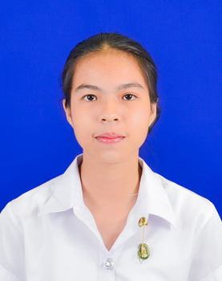**ข้อมูลส่วนตัว**

**ชื่อ :** นางสาว สิริวิภาพร สืบดี

**ชื่อเล่น :** วิว

**วัน/เดือน/ปี :** 13 เมษายน 2549

**รหัสประจำตัวนักศึกษา :** 680112418074

**คณะ :** วิททยาศาสตร์

**สาขา :** เทคโนโลยีสารสนเทศ

**ที่อยู่ :** 43 หมู่ 14 ตำบล สายตะกู อำเภอ บ้านกรวด จังหวัด บุรีรัมย์

รหัสไปรษณีย์ 31180

**ความถนัด / ความชอบ**

ชอบถ่ายรูป

**สิ่งที่ประทับใจในสาขาวิชา**

ประทับใจที่ได้เรียนรู้การใช้โปรแกรมคอมพิวเตอร์พื้นฐาน เช่น Word ซึ่งสามารถนำไปใช้งานในชีวิตประจำวันได้จริง

**สถานที่ที่ชอบในมหาวิทยาลัย**

ชอบ โรงอาหารของมหาลัย มีอาหารอร่อยหลากหลาย และราคาไม่แพง